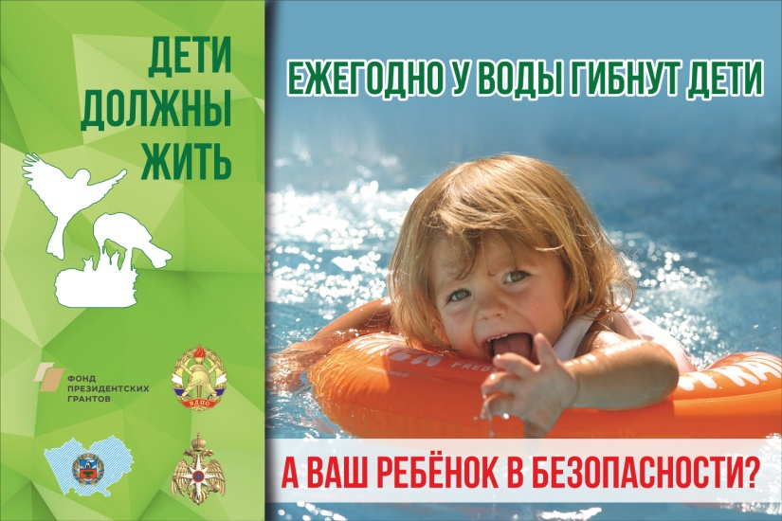
УВАЖАЕМЫЕ ВЗРОСЛЫЕ: РОДИТЕЛИ, БАБУШКИ, ДЕДУШКИ, ТЁТИ, ДЯДИ!!! Мы учителя, обращаемся к ВАМ, уже не просьбой, требованием: обеспечить безопасность детей, усилить контроль за детьми!!! Если вы смотрите средства массовой информации, просто ужас охватывает, сколько детских жизней унесло это лето: утонули, попали в ДТП, получили травмы по неосторожности во дворе, на даче и т.д. НЕ ОТПУСКАЙТЕ КУПАТЬСЯ ДЕТЕЙ, БЕЗ ВЗРОСЛЫХ!!!
https://vk.com/wall-182459502?own=1&z=photo-182459502_457239686%2Falbum-182459502_00%2Frev
https://45.mchs.gov.ru/deyatelnost/poleznaya-informaciya/pravila-bezopasnosti-lyudey-na-vodnyh-obektah/pravila-bezopasnosti-lyudey-na-vodnyh-obektah-v-vesenne-letniy-period
Проследите как ребенок переходит дорогу, они в наушниках, на самокатах, на велосипедах по пешеходному переходу едут, а должны спешиться!!! (если это есть в ПДД, значит нужно выполнять!).
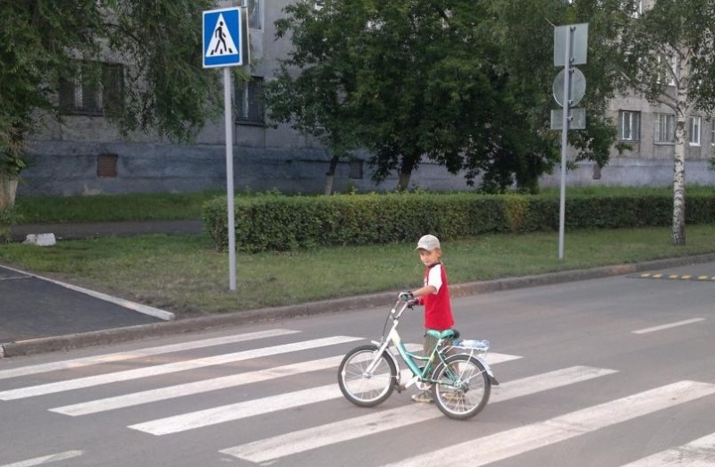
Участились случаи нарушения перехода Ж/Д путей, дети вообще не должны там находиться! https://www.youtube.com/watch?v=GAxCOMc7bPg
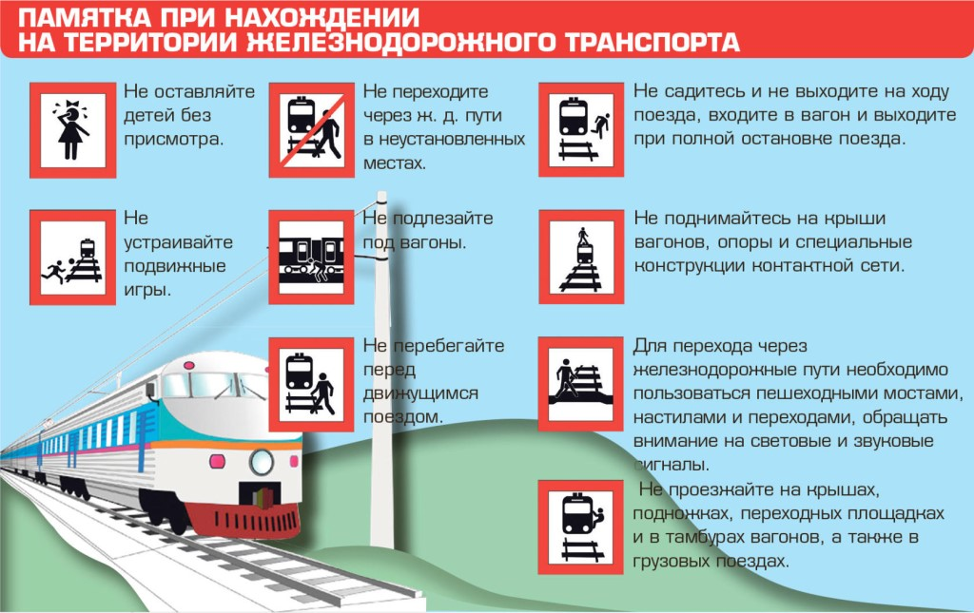

Дети совершают и противоправные действия: мусорят в подъездах! Не забывайте, в городе очень много видеокамер, которые позволяют сотрудникам полиции выяснить и привлечь родителей к административной ответственности!!!

